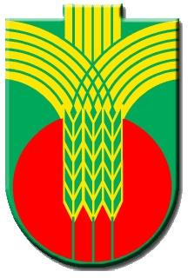

Поздравителен адрес

по случай 1 ноември – Ден на народните будители

Уважаеми дейци на науката, просветата и културата,
Уважаеми общественици и жители на община Добричка,

На 1 ноември честваме един от светлите български празници – Денят на народните будители! Този ден припомня на всички нас, че и в най-тежките години за Отечеството ни е имало хора, които са държали будна народната свяст и са пренесли през вековете огъня на знанието и българщината.
Нека и днес да почетем паметта на всички български просветители, книжовници, писатели, публицисти и революционери, изиграли роля в запазването и поддържането на българския дух, в организирането и повеждането на борбата за свобода и в пробуждането на националното ни самосъзнание. Нека помним миналото си и да не забравяме онези, за които Родината е била голямата любов и смисъла на живота им.
Честит празник на днешните, достойни наследници на народните будители – учители, културни и просветни дейци, самодейци, читалищни деятели, журналисти и общественици, които будят и привличат младите хора в света на познанието, традициите и обичаите, историята и духовността. Нека продължим и занапред да носим в сърцата си огъня на възрожденското родолюбие!
Нека всички заедно да поддържаме буден българския дух!
Честит празник на всички българи!

01.11.2018 г. С уважение,
инж. Тошко Петков
Кмет на община Добричка

